Сценарий выступления команды КВН ЦВР «Ровесник»
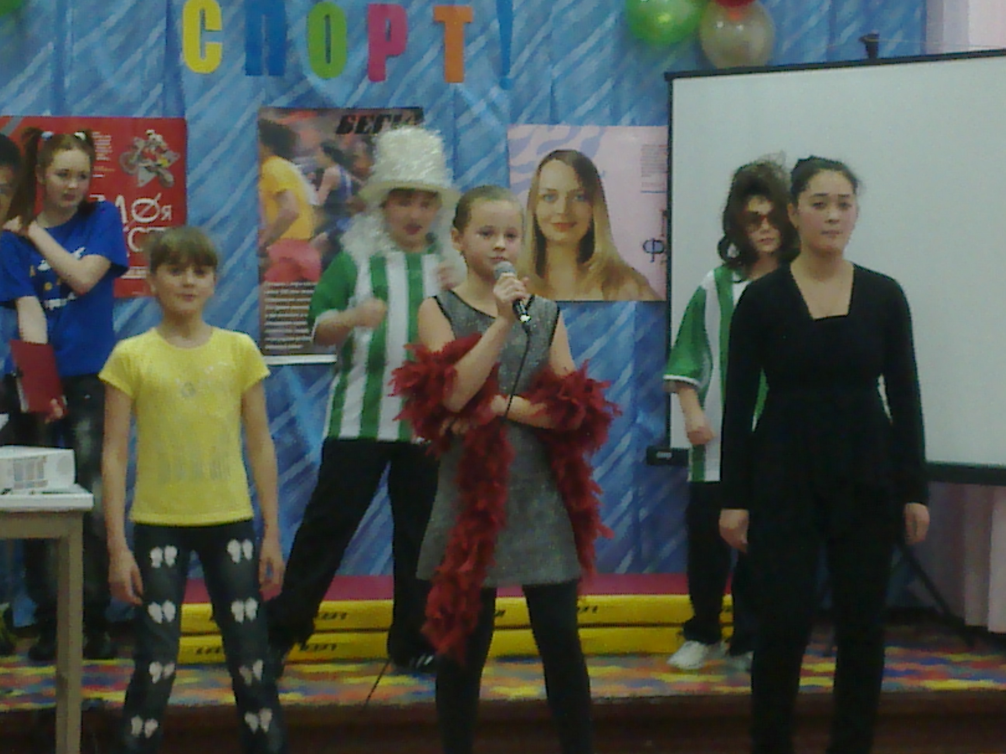
Название команды: «АКТИВиЯ»

Подготовка.
Форма: 5 футболок, 6 эмблем, надписи ЦВР «Ровесник», плакат ЗОЖ.
Костюмы девочкам: стильные футболки, очки, туфли или сапоги на каблуках.
Красный берет, сумочка, баночка тоника.
Фонограммы выступления.
Микрофоны, стойку.
Видеокамеру, фотоаппарат.

Приветствие.
Звучит песня из кинофильма «Красная шапочка»
Появляется Яна, стильно одетая, в красной шляпке и с сумочкой. Обходит круг. Музыка внезапно прерывается. Слышится волчий вой.
Яна (испуганно): Где Я?
Выбегают КВН-щики с футболкой. Говорят между собой:
Что же нам делать?
Денис: Ребята, смотрите, какая девчонка клёвая! Давайте ее уговорим!
Андрей. Девушка, как вас зовут?
Яна (кокетливо): Яна.
Денис. А сколько тебе лет?
Яна (обижается). 14, а что?
Полина: Пойдем с нами в КВН играть!
Олеся: Выручай! Нам одного человека для команды не хватает!
Яна. Ну-у, я не знаю, у меня и времени то нет, каждый день салоны, клубы, тусовки.
Олеся. Да мы там оторвемся по полной!
Яна. А что нужно будет делать?
Денис. Да, ерунда! Тусоваться на сцене, петь, танцевать?
Яна. Ну, это я легко!
Полина (мрачно). Но есть еще условия. Запрещается курить!
Олеся. Никаких спиртных напитков!
Андрей (грустно). Придется вести здоровый образ жизни.
Яна (с испугом): Ну, вот еще!
Полина. Да ты от моды отстала, сейчас вся тусовка так ЗОЖигает!
Яна (вздохнув): Ну, тогда я согласна.
Все вместе. Ура, слава богу. Наконец-то! (надевают на Яну футболку).
Андрей. Ребята, быстро все на сцену!
Звучит клубная музыка.
Голос за кулисами: встречайте, команда КВН Центра внешкольной работы «Ровесник»
Андрей и Олеся: АКТИВиЯ (слайд с названием и эмблемой).
Андрей. Наш девиз
Олеся. Мы живем - активно!
Андрей. Мыслим – позитивно!
Денис (делает спортивные движения). Спортом занимаемся!
Полина. Спиртными напитками (Яна вытаскивает бутылку из сумочки, Полина отнимает ее и выбрасывает) не увлекаемся!
Музыка меняется:
Олеся. Мы пришли, чтоб побеждать
Денис. Здоровей, сильнее стать
Андрей. Выбираем физкультуру
Яна. И красивую фигуру!
Полина. Если ты не с нами - много потеряешь!
Денис: Голосуй за здоровую Россию или проиграешь!
Музыкальный фон, уход команды

Выступление агитбригады.
Звучит музыка в стиле техно.
Андрей. 21 век. Век новых технологий. Люди почти разучились мыслить и передвигаться, за них все делают машины и компьютеры.
Олеся. Результаты последней переписи населения России так и не были опубликованы.
Денис. Нас становится все меньше и меньше.
Полина. Что же делать?
Яна. Спасение утопающих дело рук самих утопающих. Все в ваших руках!
Музыка меняется на реп.
Андрей: Если есть у тебя голова на плечах
То начнем разговор о серьёзных вещах
Олеся: Кто есть кто? Кто есть ты?
Быть нам или не быть?
Полина: И какими нам быть?
Яна: Вы - молоды, сильны, красивы,
И вправе сами выбирать...
В здоровье долго жить счастливо
Или в болезнях умирать!
Денис: А с кем ты - с нами или с ними,
Подумай, прежде чем решить!
Андрей (обращаясь к залу): Ну, что все в сборе?
– Все!
Яна. О чем пойдет наш разговор?
Полина: Конечно,
Все: О здоровье.
Музыка заканчивается.
Олеся: Здоровый образ жизни снова в моде!
Вот такие речёвки звучат в каждой школе.
Музыка в стиле хип-хоп.
Яна: Модно фитнесом заняться
На коньках всем нам кататься.
Андрей: Заниматься волейболом,
И футболом, и танцполом.
Денис: Плавать, бегать и качаться
И на лыжах с гор кататься.
Олеся. В общем, двигаться активно,
Быть здоровым и спортивным!
Полина. Взрослые тоже не отстают. Самые популярные рекламные слоганы:
(девочки уходят за кулисы передеваться)
Денис. LSD - раскрасьте свой мир сами.
Андрей. Nescafe - ведущий мировой производитель баночек для окурков.
Денис. Сигареты "Конопля"- поговори с Минздравом лично...
Андрей. Здоровый образ жизни поддерживает наша эстрада.
Самые популярные шутки на фестивале в Юрмале.
Денис. Если у вас обе руки в гипсе, вы имеете реальный шанс бросить курить.
Андрей. Во времена фотошопа люди перестали верить в чудо.
Денис. Если ты поправилась на 5 кг, эту диету тебе посоветовала …лучшая подруга.

Андрей. А сейчас главный сюрприз нашего вечера. Встречайте, для вас поет знаменитая группа «Виагра».
Звучит фонограмма песни «Стоп». Выходят три девочки.
Олеся.
Долго не хотела я, а он так манил
Мой самоуверенный, герой-сексопил,
Днем все убаюкивал, ночами веселил
Улетный блестящий белый кокаин.
А когда я крепко полюбила его
Так, как не любила никогда никого
Душу, что на привязи повсюду за ним
Ему подарила, как сувенир!
Все девочки.
Подарила сердце на вечную память
Полетела вниз, как увядший листок,
Потеряла все, когда не смогла я
Сказать ему стоп, стоп, стоп!
Девочки уходят переодеваться.
Денис. И, конечно же, в борьбе с вредными привычками не остались в стороне медицинские работники.
Андрей. Минздрав предупреждает: Если за раз выкурить пачку сигарет «Петр 1», то можно встретиться с царем лично.
Денис. Минздрав напоминает: Алкоголь - причина многих увлекательных приключений.
Андрей. Уважаемые курильщики - теперь в каждой третьей пачке есть сюрприз с
летальным исходом - Минздрав устал предупреждать и объявляет розыгрыш.
Выходят девочки.
Яна. И на этой оптимистической ноте мы прощаемся с вами!
Полина. Желаем всем крепкого здоровья!
Андрей. И помните, что купить здоровье нельзя, а расплачиваться им можно сколько угодно!
Звучит минусовка Веры Брежневой «Любовь спасет мир».
Олеся.
Мир, в котором мы живем
не делится на части
Пока здоровье есть
Жить не в снах, а наяву
Какое это счастье!
Здоровым, сильным быть!
Жила-была девочка
Золотистые косы
Пила молоко и сок
И йогурт «Активию» тоже.
Все:
Я знаю пароль,
Я вижу ориентир
Здоровый образ жизни
Спасет этот мир.
Я знаю пароль
Я вижу ориентир
Рекою разноцветной
Войдем в этот мир.

Творческий руководитель: Майборода Анна Юрьевна, 2011 год

